Apartado 5

Consumo de materiales

# Análisis del consumo total de los continentes 2010-2017

En los siguientes gráficos de anillo se representan el consumo relativo realizado por cada continente, comparando el año 2010 y el 2017, el último año del que se tienen datos (se excluyen los datos de “World”, que es el total mundial). Así, obtenemos una visión más global y general del consumo de cada continente y cómo ha evolucionado en los últimos años.

En porcentaje, no ha cambiado mucho el consumo de los continentes a lo largo de estos 7 años. Cabría destacar el grandísimo porcentaje que representa el continente asiático. Al hacer el análisis de los datos del total de consumo, se detecta que el valor de Asia es un valor muy alejado de los demás, tal como se muestra en el siguiente diagrama de caja y bigotes del año 2010:

Esto quiere decir que el de Asia es un valor atípico, en comparación con los demás continentes. Sin embargo, no es un aberrante según los diferentes métodos utilizados. Esto se puede ver en el gráfico de aberrantes; o en los análisis que realiza el Statgraphics, como la regla de **𝑿𝒊 ≥ ∓ 𝒌𝑺**, la de valores estudentizados o las pruebas de Dixon o Grubbs. En cualquier caso, es un dato necesario y procedente de la variabilidad de la muestra. Además, dejando de lado los métodos de análisis, Asia es el mayor continente con algunas de las mayores potencias mundiales y mayor población del mundo, por lo que es lógico que el consumo sea más grande que el de los demás continentes.

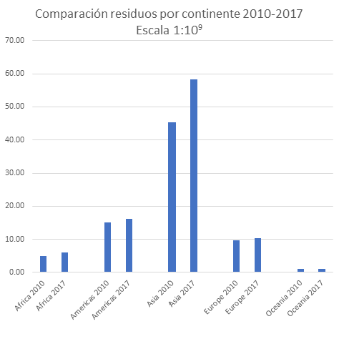

En este diagrama de barras se pueden ver los datos de cada continente y su consumo en 2010 y 2017 comparados. Este gráfico es necesario para analizar la evolución del consumo con siete años de diferencia. A primera vista se ve que los continentes de África, América, Oceanía y Europa han variado relativamente poco la cantidad de recursos consumidos en un año y otro. Esto puede tener algo que ver con el acuerdo de la Agenda 2030 en 2015, de manera que se habría tratado de evitar el aumento del consumo y que ello ha llevado a su poca variación en un intento de frenar el aumento. Sin embargo, sigue destacando el consumo de Asia que, lejos de los demás continentes, ha aumentado su consumo en cerca de 15 mil millones de toneladas, en parte lógico por ser el mayor continente y con mayor población.

# Consumo de materiales relacionados con la industria electrónica

Continuando con Asia (que representa a la mayoría de la producción electrónica mundial), pasamos a analizar el consumo de materiales que ha ido haciendo Asia a lo largo de los años que están relacionados con la industria electrónica. Dichos materiales serán los minerales metálicos, los no férricos, y los no metálicos. Se descartaría, por ejemplo, la madera como material relacionado.

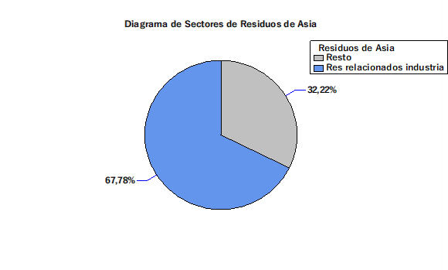

Con este gráfico de sectores, podemos observar la importancia de los residuos nombrados anteriormente en comparación con los demás. De esta manera, se puede apreciar que los residuos relacionados con la industria electrónica suponen la mayoría de los generados por Asia, más del 65% en el año 2015. Esta tendencia ha seguido acentuándose en los últimos años y también en el resto de los continentes. De esta manera, se puede deducir que, al igual que la industria electrónica, dichos materiales son una parte muy importante en el consumo del continente y casi fundamental para este territorio y su mercado.

Este gráfico de barras muestra la evolución de los residuos no metálicos, minerales férricos y metálicos. Al igual que con los demás residuos, estos han aumentado a lo largo de los años de manera progresiva, consolidándose como parte de los materiales más importantes del continente.

Mediante este gráfico de anillos, queremos desglosar los residuos usados y su comparación entre ellos. La parte fundamental serían los materiales no metálicos, es decir, todo lo referido a carcasas, cajas, fundas, partes de soporte… Poca representación tienen los otros dos tipos de residuos en comparación, los materiales que en su mayoría hacen funcionar los aparatos electrónicos y eléctricos.

Residuos electrónicos

# AEE (Aparatos Eléctricos y Eléctronicos)

Según el ITU (International Telecommunication Union), los AEE “comprenden una amplia gama de productos dotados de circuitos o componentes eléctricos y una fuente de alimentación o una batería”. Este tipo de productos han obtenido un gran protagonismo en la sociedad actual, convirtiéndose incluso en herramientas indispensables para gran parte de la población gracias, en parte, al uso de estos en ámbitos como la generación de energía, salud y transporte. No obstante, la forma en la que este tipo de productos son producidos y consumidos es indudablemente insostenible.

Por otro lado, cuando la vida útil de estos aparatos termina, estos son eliminados, generando así una gran cantidad de residuos peligrosos conocidos como e-waste o residuos de aparatos eléctricos y electrónicos (RAEE). Desgraciadamente, este tipo de residuos son gestionados de una forma inadecuada lo que provoca que muchos países tengan que enfrentarse a graves riesgos para el medioambiente y la salud de las personas

Los AEE agrupan a una gran variedad de productos, sin embargo, estos pueden ser clasificados en los siguientes grupos básicos:

* Grandes aparatos. Son aquellos dispositivos de más de 50cm como lavadoras, secadoras, lavavajillas…
* Pequeños dispositivos. Son aquellos dispositivos de menos de 50cm como aspiradores, hornos, microondas, calculadoras…
* Aparatos de informática y de telecomunicaciones pequeños. Se incluyen en esta categoría los teléfonos móviles, los GPS…
* Aparatos de intercambio de temperatura. En esta categoría se incluyen frigoríficos, congeladores, aparatos de aire acondicionado…
* Pantallas y monitores. Se incluyen en esta categoría los televisores, los ordenadores portátiles, monitores…
* Lámparas. En esta categoría se incluyen lámparas LED, lámparas de descarga de alta intensidad…

El siguiente gráfico muestra cuales son los tipos de dispositivos que más residuos generan:

En la gráfica se observa que son los pequeños aparatos el tipo de dispositivos que más residuos generan, representando un 32% del total. Seguido de cerca se encuentran los grandes aparatos que suponen un 24%, y los aparatos de intercambio de temperatura que representan un 20% del total.

# Residuos electrónicos generados sobre el total

Las siguiente graficas muestras la distribución de los residuos electrónicos generados en 2019 por los diferentes continentes:

Se observa claramente que el continente que generó más residuos electrónicos en 2019 fue Asia con casi 25 millones de toneladas que representan un 46,42% del total de residuos electrónicos generados en todo el mundo, donde tiene una importancia fundamental China (país que genera más residuos de todo el mundo). Detrás de este, se encuentran América y Europa con números muy parejos entre sí: 13 de millones de toneladas de e-residuos (24,48%) y 12 millones de toneladas (22,41%) respectivamente. Muy por detrás del resto de continentes, encontramos a África con una generación de casi 3 millones de toneladas (5,42%); y a Oceanía con aproximadamente 670000 toneladas suponiendo esto apenas un 1,25% sobre el total.

# Evolución de los e-residuos

A nivel general, se puede observar un aumento generalizado desde el año 2000 hasta el 2019 de los residuos electrónicos generados. Sin embargo, se pueden observar diferencias entre el crecimiento de este tipo de residuos entre los distintos continentes: es África el continente cuyos residuos electrónicos generados aumentó en más proporción entre los años 2000 y 2019, concretamente se observar un aumento del 369% aproximadamente. Seguido muy de cerca, encontramos a Asia cuyos e-residuos generados aumentaron en un 359% de forma aproximada.

Aquí hay que realizar un inciso, pues gráficamente podría deducirse que es Asia el país cuya generación de residuos electrónicos aumento de forma más significativa. Sin embargo, hay que tener en cuenta que el crecimiento del continente asiático se agudizó sobre todo a partir de 2006/2007 mientras que África ha presentado un crecimiento constante, aunque poco pronunciado, desde el año 2000.

Finalmente, se encuentra Oceanía con un crecimiento del 152% en el periodo de tiempo considerado, América con un crecimiento del 144% y Europa con un aumento del 95%.

Con esto se observa que son curiosamente América y Europa los continentes con las tasas de crecimiento más bajas. Esta cuestión puede observarse de una forma más concreta en la siguiente grafica en la cual se muestra la evolución porcentual de los e-residuos generados en Norte América y Europa (de forma conjunta) y el resto del mundo:

En la gráfica se observa como la evolución de la generación de e-residuos en Norte América y Europa se ha ido reduciendo considerablemente entre el año 2000 y el 2019, presentando finalmente una tasa de variación negativa (-33,26%); sin embargo, los residuos de este tipo no han hecho más que crecer en el resto del mundo (sobre todo en Asia como se ha visto en la gráfica anterior). Este comportamiento, entre otros factores, es debido fundamentalmente a la deslocalización industrial que se está desarrollando en los últimos tiempos en el mundo, mediante la cual las empresas (cuyas sedes se encuentran fundamentalmente en Norte América y Europa) están trasladando sus actividades productivas a países en vías de desarrollo donde consiguen capital humano a un coste mucho menor, presentan menos legislaciones de tipo ambiental, etc.; y actividades como el diseño, marketing… son las que se mantienen en los países de los mencionados continentes.

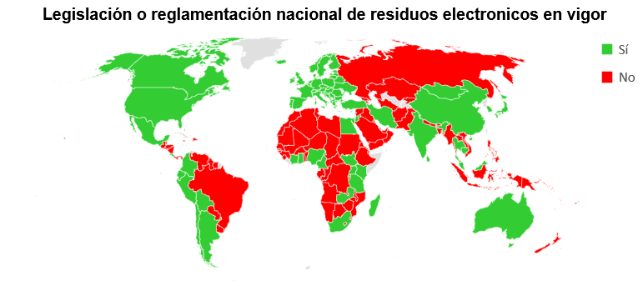

Fuente: [D-GEN-E_WASTE.01-2020-PDF-S.pdf (itu.int)](https://www.itu.int/dms_pub/itu-d/opb/gen/D-GEN-E_WASTE.01-2020-PDF-S.pdf)

# Residuos recogidos

De estos residuos generados, algunos son recogidos, en diferentes países y zonas geográficas. Así pues, realizando un análisis multivariable con todos los años de los que se tienen datos, obtenemos el siguiente gráfico de dispersión:

Se puede observar que la mayoría de los valores se encuentra por debajo de la línea roja que marca los 2 millones de toneladas. Estos valores representan países individuales, tales como Alemania o Italia; mientras que los valores que se encuentran por encima son zonas geográficas como Europa y Norteamérica, que evidentemente son mayores pues abarcan varios países. Exceptuando Estados Unidos, que luego se verá que es claramente el país que más residuos electrónicos y tecnológicos recoge, por encima de esos 2 millones.

Si hacemos la distinción entre zonas geográficas y países, podemos observar en el siguiente diagrama de barras la zona en la que más residuos se recogen es Europa y Norte América, seguido por Asia del Este; mientras que el resto de las zonas representan un mínimo porcentaje del total.

De igual manera, cogiendo solo países (Australia y Nueva Zelanda están juntos) obtenemos el siguiente histograma:

Así, podemos ver que la gran mayoría de países recogen menos de medio millón de toneladas de residuos electrónicos y eléctricos. Destaca Estados Unidos, que es con mucha diferencia el país que más residuos recoge.

# Residuos reciclados

En el siguiente gráfico se muestra la diferencia entre los residuos generados en el mundo en comparación con aquellos que son finalmente reciclados:

En el grafico se observa claramente como son muy pocos los residuos electrónicos que son reciclados, concretamente estos únicamente representan un 17,50% del total de residuos electrónicos generados. De una forma más concreta, el gráfico de esta misma cuestión por continentes es el siguiente:

En el grafico se observa que el continente que recicla más de sus residuos electrónicos generados en Europa con un porcentaje de casi la mitad (42,5%). Muy por detrás del contiene europeo se encuentran Asía que recicla un 11,21% de los e-residuos que genera; América con un 9,36% y Oceanía con un 8,81%. Por su parte, en el caso de África no existen datos en la base de datos utilizada sin embargo según el ITU únicamente se reciclan el 0,9% de los residuos generados

Con esto, en la siguiente grafico de sectores se muestra cuáles son los continentes que más y menos reciclan sus e-residuos respecto del total de residuos reciclados:

Por otro lado, en el siguiente gráfico se muestra la evolución de los e-residuos reciclados en los diferentes continentes:

En general, se observa un aumento generalizado de los residuos reciclados en todos los continentes menos en América que presenta un ligero descenso de estos datos. Particularmente cabe destacar el aumento que se puede observar en 2013 respecto de 2012 sobre todo en Europa y Asia.

Pese a que la cantidad de residuos reciclados ha ido aumentando a lo largo de los años, cabe mencionar que lo ha hecho a un ritmo menor que los residuos electrónicos generados, información que se muestra en la siguiente gráfica:

Gráficamente se observa claramente que la pendiente de los e-residuos producidos es mayor que la de los reciclados. Esto se confirma calculando, por ejemplo, la tasa de variación entre 2018 y 2019: en el caso de los residuos generados en el 2019, estos aumentaron en un 3,53% respecto a 2018; en cambio, los residuos electrónicos reciclados aumentaron en un 2,04% en el mismo periodo de tiempo.

# Otros destinos de los AEE

Como se ha comentado únicamente el 17,5% de los residuos generados son reciclados de una forma correcta, el destino del 82,5% restante varía mucho entre las distintas regiones:

En los países de renta alta, según el ITU, el 8% de los residuos son arrojados a la basura y posteriormente son almacenados en vertederos o incinerados; además en estas zonas aquellos aparatos que pueden ser reacondicionados son enviados como productos de segunda mano a países de rentas más bajas; por último, algunos AEE son reciclados, aunque no de forma correcta por lo que estos no son descontaminados y no se recuperan todos los materiales valiosos.

Por su parte, los países de rentas bajas no suelen contar con infraestructuras que permiten el correcto reciclaje de los AEE, de forma que es el sector informa el encargado de la gestión de los residuos-e. En este caso, los residuos se tratan en condiciones inferiores lo que supone un grave riesgo para los trabajadores que suelen sufrir de dificultades respiratorias, dolores en el pecho, mareos, debilidad…

Apartado 6

# Informe final de los resultados

A partir de nuestro análisis, podemos concluir que Asia es el continente que más consume y el que más residuos genera en el ámbito electrónico y eléctrico. De todos los residuos AEE del mundo, tan solo se produce una recogida suficientemente importante en Europa, América del Norte y Asia del Este; siendo Estados Unidos el claro referente en cuanto a la recogida de AEE. No obstante, se siguen dejando sin recoger muchos más residuos de lo que el planeta el necesita. A pesar de que Asia sea el máximo generador de residuos, es Europa el continente que más AEE recicla, más de la mitad del total mundial.

La tendencia a lo largo de los últimos años es que cada vez se recicla más. Sin embargo, también se generan más residuos y en mayor medida; por lo que a pesar de que se haya producido una mejoría respecto al reciclaje, el resultado final es negativo. Por lo tanto, además de aumentar la cantidad de residuos reciclados, que representa un pobre porcentaje respecto a los generados; es importante que se produzca una reducción en la generación de residuos electrónicos y eléctricos. Se debe empezar a gestionar mejor los RAEE si se desea evitar muchas consecuencias negativas, tanto medioambientales como para las personas directamente.

# Importancia del correcto reciclaje de los residuos-e

Los AEE presentan una gran cantidad de materiales que si son recuperados de la forma correcta pueden ser una gran fuente de materias primas secundarias. Este proceso de mina de residuos-e enfocaría a la sociedad hacia un modelo de economía circular, necesario para conseguir una producción mucho más sostenible.

Es precisamente por esto, por lo que los AEE deben ser reciclados correctamente, llevando a cabo procesos de descontaminación y de recuperación de materiales valiosos, permitiendo así reducir la presión sobre los materiales vírgenes.

# Consecuencias de los RAEE en las personas

El no reciclaje o reciclaje inadecuado de los residuos electrónicos comporta serios problemas para aquellas personas que viven en los lugares donde acaban estos residuos (fundamentalmente Asia y África), especialmente para los niños, trabajadores y embarazadas.

Estos y el resto de los adultos pueden estar expuestos a sustancias peligrosas al inhalar humos y partículas tóxicas, al ingerir alimentos y agua contaminados, o al estar en contacto con sustancias corrosivas y químicas

Según varios estudios recogidos en el informe del ITU, algunas de los efectos adversos asociados a los residuos electrónicos son: problemas en el parto, alternaciones en el desarrollo neurológico, problemas de aprendizaje, daños en el ADN, problemas cardiovasculares e inmunológicos, enfermedades de la piel y cáncer.

Pero esto no es todo, pues no solo las personas que están en contacto directo con los residuos se ven afectadas negativamente. Toda la población mundial se ve afectada de alguna forma como consecuencia de la generación masiva de este tipo de residuos, pues su producción y consumo incontrolado, así como un tratamiento deficiente están íntimamente ligados con la generación de gases de efecto invernadero y por consiguiente con el calentamiento global que tantas graves consecuencias está provocando y provocará si no se toman medidas.

*Otra propuesta

A partir de nuestro análisis, podemos concluir que Asia es el continente que más consume y el que más residuos genera en el ámbito electrónico y eléctrico. De todos los RAEE del mundo, tan solo se produce una recogida suficientemente importante en Europa, América del Norte y Asia del Este; siendo Estados Unidos el claro referente en cuanto a la recogida de AEE. No obstante, la cantidad de residuos sin recoger es mucho mayor a la que el planeta puede soportar.

La tendencia a lo largo de los últimos años es que cada vez se recicla más. Sin embargo, también se generan más residuos y en mayor medida; por lo que a pesar de que se haya producido una mejoría respecto al reciclaje, el resultado final es negativo. Por lo tanto, además de aumentar la cantidad de residuos reciclados, que representa un pobre porcentaje respecto a los generados; es importante que se produzca una reducción en la generación de residuos electrónicos y eléctricos. Se debe empezar a gestionar mejor los RAEE si se desea evitar muchas consecuencias negativas, tanto medioambientales como para las personas directamente.

Pues son varios los problemas derivados del no reciclaje o reciclaje inadecuado de los residuos electrónicos. Problemas que sufren día a día aquellas personas que viven en los lugares donde acaban estos residuos (fundamentalmente Asia y África), especialmente los niños, trabajadores y embarazadas. Estos y el resto de los adultos pueden estar expuestos a sustancias peligrosas al inhalar humos y partículas tóxicas, al ingerir alimentos y agua contaminados, o al estar en contacto con sustancias corrosivas y químicas

Según varios estudios recogidos en el informe del ITU, algunas de los efectos adversos asociados a los residuos electrónicos son: problemas en el parto, alternaciones en el desarrollo neurológico, problemas de aprendizaje, daños en el ADN, problemas cardiovasculares e inmunológicos, enfermedades de la piel y cáncer.

Pero esto no es todo, pues no solo las personas que están en contacto directo con los residuos se ven afectadas negativamente. Toda la población mundial se ve afectada de alguna forma como consecuencia de la generación masiva de este tipo de residuos, pues su producción y consumo incontrolado, así como un tratamiento deficiente están íntimamente ligados con la generación de gases de efecto invernadero y por consiguiente con el calentamiento global que tantas graves consecuencias está provocando y provocará si no se toman medidas.

Siendo conscientes de la gran cantidad de perjuicios que comportan la abusiva producción y consumo de los AEE, así como el mal reciclaje de los RAEE, como sociedad se ha de abogar por un modelo económico circular, donde la producción se base en el reciclaje de los residuos previamente generados. Además, se ha de tender a la reutilización de los AEE, ya sea con modelos de reacondicionamiento o mediante plataformas como el Museo de Informativa de la UPV, donde aparatos que podrían haber sido incinerados afectando a la salud de todos, sirven para educar a la sociedad en un mundo tan interesante como el de la informática. Sin embargo, la base de este modelo ha de ser la reducción del consumo de estos aparatos (que derivará por tanto en una reducción de la producción de estos) limitando el consumo únicamente a lo indispensable.

Por otro lado, como sociedad hemos de presionar a gobiernos y multinacionales para que, dentro de un desarrollo económico sostenible, se abogue por el control de la obsolescencia programada que tantos y tantos residuos electrónicos genera anualmente. Además, se ha de pelear por medidas de seguridad para aquellas personas que están actualmente en contacto directo con los residuos electrónicos, siendo especialmente vulnerables los trabajadores que se encargan de reciclar los RAEE de una forma insalubre

Es la unión de estas y otras medidas el camino que hemos de seguir como sociedad para intentar parar las ya graves consecuencias de la crisis climatiza derivada de, entre otros factores, el consumo y producción indiscriminado de los AEE